Язык М Power Query. Система типов. Основы
Система типов Power Query помогает понять значения, с которыми мы работаем, описать типы данных, ожидаемых от пользовательских функций, дает доступ к документации (которую может отображать IntelliSense) и предоставляет механизм информирования пользователей о структуре данных, которые могут отображаться в хост-среде, например, для настройки типов столбцов.
Подход M к типам на макроуровне заключается в следующем:
- Каждое значение имеет свой тип.
- Тип сам по себе является значением.
- Типы используются для классификации значений.
Предыдущая заметка Следующая заметка

Основы системы типов

Каждое значение имеет свой тип
1 // вычисляется значение типа number
"Hello World!" // вычисляется значение типа text
true // вычисляется логическое значение типа logical
null // вычисляет значение null
Text.From(123) // возвращает значение "123", которое имеет тип text
Number.From("123") // возвращает значение 123, которое имеет тип number
Тип значения возвращается функцией Value.Type:
= Value.Type(1) // возвращает "number"
Листинг 1
let
Data = #date(2022, 1, 31),
Type = Value.Type(Data)
in
Type // возвращает "date"

Тип сам по себе является значением
Результат функции Value.Type является значением – значением типа. Значение типа аналогично другим значениям: оно может быть сохранено в переменной, обработано функциями, к нему можно применить операторы. Такой тип называется type.
Value.Type("abc") // возвращает значение типа text
Value.Type(Value.Type("abc")) // возвращает значение типа type
Ряд библиотечных функций возвращают значения типа. Эти значения также могут быть созданы с использованием синтаксиса языка. Хотя мы узнаем больше об этом синтаксисе позже, для начала приведем несколько примеров:
type number // вычисляет значение типа type (значение типа), которое содержит тип number
type null // вычисляет значение типа type, содержащее тип null
Листинг 2
let
NumberType = type number
in
NumberType // создает значение типа, содержащее тип number
Если значение типа отображается в интерфейсе, вы увидите краткое описание типа:
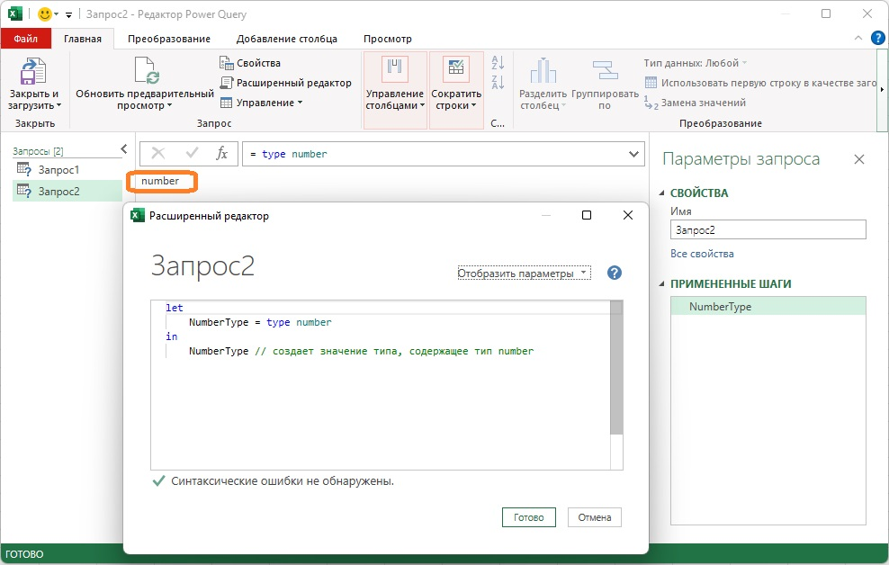
Рис. 1. Результат – значение с типом type
Это лишь текстовое представление результата. Значения типа не является строкой. Интерфейс не гарантирует, что будут отображаться все сведения о типе. Для доступа к полному набору информации о значении типа необходимо использовать библиотечные функции.

Типы используются для классификации значений
Классификация означает описание. Например, использование типа таблицы предполагает получение информации о содержащихся в ней столбцах. Классификация также подразумевает группировку по категориям. Например, механизм запроса классифицирует значение, переданное в качестве параметра функции, как приемлемое или неприемлемое, в зависимости от того, соответствует ли тип значения ожидаемому типу параметра. Если тип значения является приемлемым – значение разрешено передавать. Если тип значения является неприемлемым – выдается сообщение об ошибке.
В следующей функции определяются как тип аргумента, так и тип возвращаемого значения. Движок М будет обеспечивать выполнение этих ожиданий, требуя, чтобы передаваемые и возвращаемые значения соответствовали указанным типам.
Листинг 3
(ages as list) as text => "Combined years of life: " & Text.From(List.Sum(ages))
На первый взгляд может показаться, что утверждения as list и as text предполагают, что значение параметра должно иметь тип list, а возвращаемое значение должно иметь тип text. Не совсем. Эти утверждения требуют, чтобы значения были совместимы с указанными типами. Существует разница между значением определенного типа и совместимостью с определенным типом. Проверки совместимости выполняются на уровне обнуляемого примитивного типа (nullable primitive type). Вскоре мы обсудим эти проверки, но прежде разберемся с семейством типов.

Обнуляемые примитивные типы
До сих пор в этой серии заметок мы говорили о следующих типах: binary, date, datetime, datetimezone, duration, function, list, logical, null, number, record, table, text, time, type. Все это обнуляемые примитивные типы, но они не составляют полный набор обнуляемых примитивных типов. Давайте познакомимся с остальными членами семьи.

Тип any
Все типы совместимы с типом any. Все значения совместимы с типом any. Вернемся к функции из листинга 3. Если вы определите параметр без указания типа, параметр по умолчанию будет иметь тип any. Аналогично, если вы опустите указание типа функции, он по умолчанию будет any. Следующие два кода эквивалентны:
(somevalue) => ...
(somevalue as any) as any => ...
Тип any – это абстрактный тип. Никакое значение никогда не может иметь абстрактный тип. Вы можете определить выражение, как имеющее абстрактный тип (например, TypeValue = type any), но вы никогда не увидите значение, содержимое которого имеет абстрактный тип. Ни одно выражение не может создать значение, тип которого равен any. Несмотря на то, что значение не может быть абстрактного типа, абстрактные типы все равно полезны, поскольку они предоставляют способ классификации значений. Тип any имеет свое место. Например, хорошее значение по умолчанию, указывающее, что разрешены значения всех типов.

nullable – тип, допускающий значение null
Что делать, если вы создаете функцию, которая должна обрабатывать значения определенного типа и null? Допустим, вы обрабатываете числа из столбца базы данных, которые могут иметь значение null. Функции типа…
(amount as number) => ...
…отлично работает для чисел из столбца, но не будет совместима с null. Вы могли бы вернуться к…
(amount as any) => ...
…которая допускает как числа, так и null, но также, к сожалению, допускает любые другие типы, чего бы вам хотелось избежать.
На выручку приходит тип, допускающий значение null – nullable. Возьмите любой тип, дополните его типом nullable, и будет возвращен тип, совместимый как с данным типом, так и с null.
type nullable text // эквивалентно определению: тип text или тип null
let
TypeValue = type number
in
type nullable TypeValue // возвращает тип nullable number
nullable можно добавить к определению типа параметров:
(amount as nullable number) => … // параметр принимает number и null
А вот саму функцию нельзя определить, как nullable (но иногда это можно обойти).
Обычно тип, возвращаемый nullable, представляет собой абстрактный тип nullable T, где T – это тип, с которого вы начали. Однако, если вы применяете nullable к типу, который уже совместим с null, наличие nullable игнорируется.
type nullable null // возвращает тип null (поскольку он уже совместим с null), а не тип nullable null
type nullable any // возвращает тип any (поскольку он уже совместим с null), а не тип nullable any
Чтобы превратить nullable тип в его ненулевой аналог, используйте библиотечную функцию:
Type.NonNullable(type nullable text) // возвращает тип text
Если указанный тип уже не допускает нулей, функция вернет тот же тип, что и в аргументе.
Type.NonNullable(type text) // возвращает тип text
Идея перехода от nullable типа к его ненулевому аналогу приводит нас к двум специальным типам. Выше мы ввели nullable вариации для обычных типов. Теперь обсудим типы, не допускающие нулевых значений.

Тип anynonnull
Тип any совместим со всеми типами, включая тип null. Каков его ненулевой аналог? anynonnull. Этот абстрактный тип работает так же, как следует из его названия: он совместим со всеми типами, за исключением тех, которые совместимы с null; любое значение, кроме null, совместимо с этим типом.
Type.NonNullable(type any) // возвращает тип anynonnull
// движение в другом направлении:
type nullable anynonnull // возвращает тип any
В следующем примере параметр функции может иметь любое значение, кроме null.
(input as anynonnull) => ... // функция, аргумент которой принимает любое значение, кроме null

Тип none
Что такое ненулевой аналог типа null? Представляем странный случай абстрактного типа none! Никакое значение никогда не может иметь тип none или быть совместимым с ним.
Type.NonNullable(type null) // возвращает тип none
// движение в другом направлении:
type nullable none // возвращает тип null
Сопряжение типов null и none является единственным исключением из правила nullable, в котором говорилось, что применение nullable возвращает тип, совместимый с данным и null. nullable none возвращает тип null, который несовместим с типом none. Тип none совместим только с самим собой, типом any (потому что все типы совместимы с типом any) и типом anynonnull (потому что все типы, не допускающие null, совместимы с anynonnull).
Если типы используются для описания и классификации значений, и ни одно значение никогда не может иметь тип none, в чем его смысл? Вспомните, что каждое выражение M должно, либо возвращать значение, либо вызывать ошибку. Выражение, которое всегда выдает ошибку, можно описать как возвращающее тип none, потому что оно никогда ничего не возвращает.
А зачем вам выражение, которое всегда выдает ошибки? Как насчет вспомогательной функции, которая выдает сообщения об ошибках?
(problem as text) as none => error Error.Record("Business Rule Violation", problem)
Функция определена с типом none. Если функция попытается вернуть значение (скажем, кто-то изменит код, но оставит as none), движок М выдаст ошибку, поскольку возвращаемое значение будет несовместимо с типом none.
Есть еще один случай, когда выражение можно рассматривать как возвращающее тип none. Что, если выражению требуется много времени, чтобы вернуть значение... очень много времени... бесконечно много времени? Технически выражение, которое никогда не возвращает значение, также может быть описано как возвращающее тип none. Зачем кому-то писать такое бессмысленное выражение – это другой вопрос ... но теоретически это можно сделать.

Внутренний секретный тип action
Наконец, существует специальный секретный (он же внутренний Microsoft) тип action, который нигде не упоминается в официальной спецификации языка и который практически не может быть использован с помощью инструментов Power Query, ориентированных на потребителя. Его описание выходит за рамки темы. Если вам интересно узнать о типе action, рекомендую M Mysteries: The Mysterious Type Action—An M-Internal Means to Write Data Modifications to External Systems.

Вся семья
Итак, полное семейство обнуляемых примитивных типов Power Query: action, any, anynonnull, binary, date, datetime, datetimezone, duration, function, list, logical, none, null, number, record, table, text, time, type. А еще конструкции nullable + T с возможностью обнуления каждого Т (за исключением тех типом, которые само по себе совместимы с null). Из этого семейства типы any, anynonnull, none и nullable T являются абстрактными, так же как типы table, record и function.
Последние три, будучи абстрактными, могут вызвать удивление. Все таблицы совместимы с типом table, все записи с типом record и все функции с типом function. Но типы table, record и function не полностью описывают конкретную таблицу, запись или функцию. Для полного описания требуется пользовательский тип – производный тип, который содержит сведения о столбцах таблицы, полях записи или параметрах функции. Пользовательские типы иногда относятся и к спискам, хотя тип list не является абстрактным.
Теперь, когда вы познакомились со всем семейством обнуляемых примитивных типов, обсудим проверку совместимости.

Проверка совместимости
Если вы хотите определить, совместимо ли значение с типом, вы можете использовать оператор совместимости типов – ключевое слово is. Этот оператор возвращает значение true или false.
1 is number // true
1 is nullable number // true, потому что значение совместимо с типом number, либо null
1 is anynonnull // true, потому что значение не равно null
1 is any // true, "is any" возвращает значение true для любого значения
1 is none // false, всегда возвращает false потому что ни одно значение не совместимо с none
1 is null // false
#table({"Col1"}, {}) is table // true
#table({"Col1"}, {}) is list // false
#table({"Col1"}, {}) is date // false
SomeValue is date // ответ зависит от того, что содержит someValue
SomeValue is any /* true, потому что someValue должно содержать
какое-то значение, а все значения совместимы с any */
SomeValue is anynonnull // ответ зависит от того, содержит ли someValue значение null
SomeValue is none /* false, потому что переменные всегда
содержат значения, а никакое значение не совместимо с типом none */
Предположим, вы используете правила форматирования для отображения значений различных типов в тексте. Создайте пользовательскую функцию на основе Text.From, которая будет принимать значение и возвращать строку, отформатированную с использованием правила, выбранного на основе типа значения.
(input) =>
if input is date then Date.ToText(input, "MMMM d")
else if input is time then Time.ToText(input, "\h:h \m:m \s:s")
else Text.From(input)
В языке М также есть оператор утверждения типа – ключевое слово as. Проверяет, совместимо ли значение с заданным обнуляемым примитивным типом, и возвращает само значение, или ошибку.
2 as number // возвращает 2
3 as any // возвращает 3
1 as text // Expression.Error: Не удается преобразовать значение 1 в тип text
Утверждения типа в коде функции также определяются с использованием синтаксиса as, хотя это as немного отличается от оператора утверждения типа as. Значение проверяется на совместимость с типом примитива. Если совместимо, возвращается само значение (в случае оператора совместимости типов) или разрешается (в случае определения параметра функции). Если не совместимо, выдается сообщение об ошибке.
Как оператор совместимости типов, так и оператор утверждения типа требуют, чтобы имя типа было жестко запрограммировано. Если вы хотите использовать динамическое имя типа, воспользуйтесь функциями Value.Is и Value.As.
let
TestType = type number
in
Value.Is(1, TestType) // true
//Value.Is("abc", TestType) // false
let
TestType = type number
in
Value.As(1, TestType) // возвращает 1
/*Value.As("abc", TestType) // Expression.Error: Не удается
преобразовать значение "abc" в тип Number. */
Вторым аргументом в функциях Value.Is и Value.As допускается только обнуляемый примитивный тип.
Проверку совместимости значения с типом также можно выполнить с помощью функции Type.Is. Функция проверяет, всегда ли тип, указанный в качестве первого аргумента, совместим со вторым аргументом, который должен быть обнуляемым примитивным типом.
Type.Is(type number, type any) // true, number всегда совместимо с any
Type.Is(type any, type number) // false, any не всегда совместим с number
Type.Is(type logical, type nullable logical) /* true, logical совместим,
либо с logical, либо с null, что фактически означает тип nullable logical */
Type.Is(type null, type nullable logical) // true
Type.Is(type none, type any) /* true, доказательство того, что none совместим
с типом any, даже если никогда не может быть значения типа none */
Type.Is(type none, type anynonnull) /* true, доказательство
того, что none совместим с типом anynonnull */

Динамическое типизирование
Power Query типизируется динамически. Проверки, совместимо ли значение с заданным типом, выполняются путем просмотра типа значения во время выполнения. Нет понятия переменной, имеющей тип, и приведение типов также не имеет значения – важен тип фактического значения.
let
Inner = () as any => ...,
Result = Inner()
…
Здесь указано, что Inner as any. Но это не влияет на тип значения, хранящегося в Result. Указание as any не изменяет тип значения на any. Это просто гарантирует, что все, что возвращается из Inner, совместимо с any. Тип значения в Result будет типом того, что было возвращено Inner (text, number, null, ...). Этот тип может меняться каждый раз при вызове выражения в зависимости от того, что возвращает Inner.
Переменная Result сама по себе не имеет типа. Это просто переменная, которая содержит значение – и это значение имеет тип. Чтобы подчеркнуть тот факт, что тип значения – это тоже значение, рассмотрим код:
let
Inner = () as any => ...,
Outer = (input as anynonnull) => ...
in
Outer (Inner())
Как и прежде, Inner имеет такое же утверждение as any. Outer ожидает значение с типом anynonnull. Тип any несовместим с anynonnull, но это выражение не приводит к проверке двух типов, используемых в утверждениях, на совместимость. Inner as any просто гарантирует, что функция вернет что-то совместимое с any. Outer as anynonnull гарантирует, что переданное значение совместимо с anynonnull. Возможно иметь значение, совместимое с обоими утверждениями, даже если сами типы утверждений несовместимы.
Во время выполнения, если значение, возвращаемое Inner(), не равно null, это выражение будет работать нормально; если это не так, будет выдана ошибка.
Итак, тип значения – это то, что имеет значение. Утверждения типа просто проверяют во время выполнения, что передаваемое через них значение совместимо с указанным типом. Сами переменные не имеют типа.

В следующей заметке
Пока всё было относительно просто. Но прежде чем перейти к пользовательским типам, мы узнаем об украшении типов аннотациями. Они не изменяют тип, а служат для информации. Эти аннотации обычно называют фасетами. В редакторе запросов вы, наверное, видели, что существует четыре типа чисел: десятичные, валюта, целые и проценты. На самом деле это просто тип number, дифференцированный по граням. Подробнее об этом в следующей заметке.

Заметка написана на основе статьи Ben Gribaudo. Power Query M Primer (Part 16): Type System I – Basics. Если вы впервые сталкиваетесь с Power Query, рекомендую начать с Марк Мур. Power Query.
Номер листинга соответствует номеру запроса в приложенном Excel файле.

